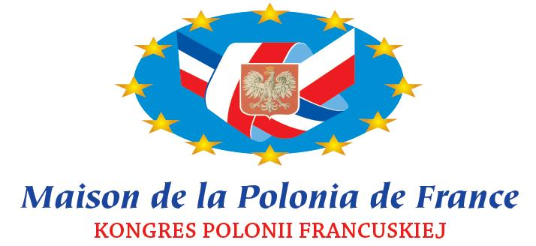

„RYNEK 2011”

28 Kwiecień – 1 Maja 2011
Kryty Stadion w Liévin
Region Pas-de-Calais
FRANCJA

KONGRES POLONII FRANCUSKIEJ – LA MAISON DE LA POLONIA DE FRANCE

POD PATRONATEM AMBASSADY RZECZYPOSPOLITEJ POLSKIEJ,

organizują w tych dniach :


- PIERWSZY SALON PROMUJACY 16 REGIONÓW POLSKICH

W 2011 roku, Polska będzie gościem honorowym salonu organizowanego na Północy Francji. Salon zajmie całą powierzchnię prestiżowego Stadionu Krytego w Liévin. Każde Województwo będzie miało do dyspozycji jedną aleję i 8 standów dla wystawców promujących turystykę, agroturystykę, kulturę, rzemiosło i ekonomię. Gwarantujemy nagłośnienie Salonu w regionach sąsiedzkich : francuskie regiony północno-wschodnie i Region paryski, Kent (GB), Vallonia i Flandria (B).


- SYMPOZJUM « LA COOPERATION FRANCO-POLONAISE DANS TOUS CES ETATS »
(Różnorodne aspekty współpracy polsko-francuskiej)

W amfiteatrze stadionu 28 i 29 kwietnia odbędzie się Sympozjum, które jest
poświęcone polsko-francuskiej współpracy bilateralnej : partnerstwo miast, współpraca gospodarcza, współpraca między stowarzyszeniami poza- rządowymi i między uniwersytetami. Zapraszamy na nie 180 miast francuskich i polskich, które ze sobą współpracują. Uczestnicy Sympozjum są zaproszenii
na „Rynek en Fête”.
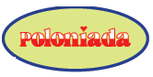

III RYNEK EN FÊTE TO ROWNIEŻ

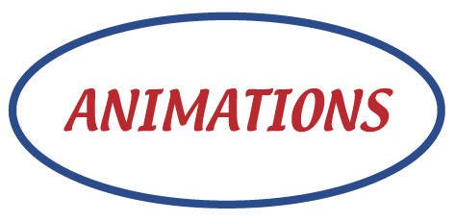 Każdy z regionów będzie mógł zaprezentowac film, zespół muzyczny
i/lub taneczny, chór, tradycyjny i współczesny, czy jakikolwiek inny pokaz

Konkurs poezji i śpiewu w języku polskim skierowany do dzieci
uczeszczajacych na kursy jez. polskiego przybyłych z całej Francji.

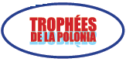
Wręczenie nagród osobom zasłużonym w dziedzinie propagowania
polskości

